ASSUNTO :. INDICO PARA QUE O DEPARTAMENTO COMPETENTE REALIZE MELHORIAS URGENTES NA RUA ALBERTO CHRISTOFOLETTI, NO PARQUE DAS LARANJEIRAS.

DESPACHO:.

SALA DAS SESSÕES ____/____/_____

PRESIDENTE DA MESA

INDICAÇÃO Nº , DE 2017

SENHOR PRESIDENTE,
SENHORES VEREADORES,

INDICO ao Exmo Senhor Prefeito Municipal para que a secretaria competente que realize melhorias urgentes na rua Alberto Christofoletti, no parque das laranjeiras.
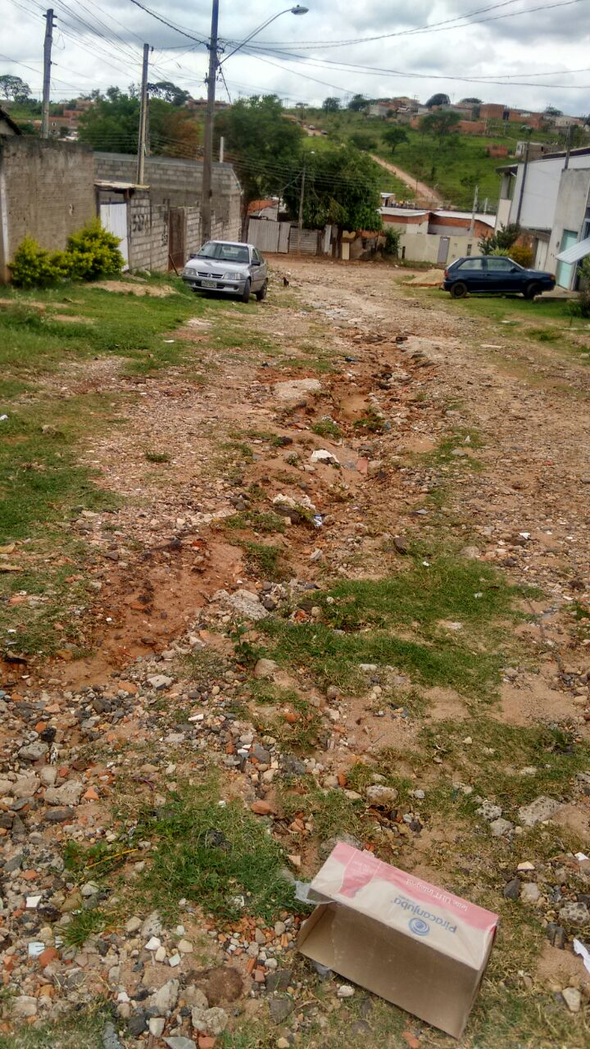

SALA DAS SESSÕES “VEREADOR SANTO RÓTOLLI”, aos 09 de novembro de 2017

VEREADOR LUIS ROBERTO TAVARES

